[揭开学术迷雾：北京大学医学院的《Oncotarget》论文为何引发争议？](https://mp.weixin.qq.com/s?__biz=Mzk2NDM2NTQxOQ==&mid=2247486536&idx=1&sn=cbcc80680b7a5d0c5e2fde738b76d477&chksm=c55213ff46cc2cb961553651da7f95aa1bb041d6dc72220f2850c0e46514a89fa0fb5a7bcdf3&scene=126&sessionid=1743562879)

原创  学术需风清[学术风清](javascript:void(0);)2025-04-02 10:03:25福建

在2025年3月，北京大学医学部生物化学与分子生物学系的一篇发表于《Oncotarget》的研究论文引发了学术界的强烈关注和质疑。研究的核心在于发现转录因子cFos与组蛋白赖氨酸特异性去甲基化酶2A协同激活环氧化酶2表达的机制。然而，这项研究的真实性在国际学术打假的平台上受到了严厉的挑战。

**论文背景：引领新发现的研究**

在2015年9月，Shaoli Lu(卢少丽，第一作者)及其团队，包括Yang Yang, Yipeng Du, Lin-lin Cao等，在《Oncotarget》期刊上发表了题为"The transcription factor c-Fos coordinates with histone lysine-specific demethylase 2A to activate the expression of cyclooxygenase-2"的论文。研究揭示了c-Fos与组蛋白去甲基化酶2A如何协同作用以激活环氧化酶-2的表达，这是理解细胞信号传导和基因表达调控的重要突破。

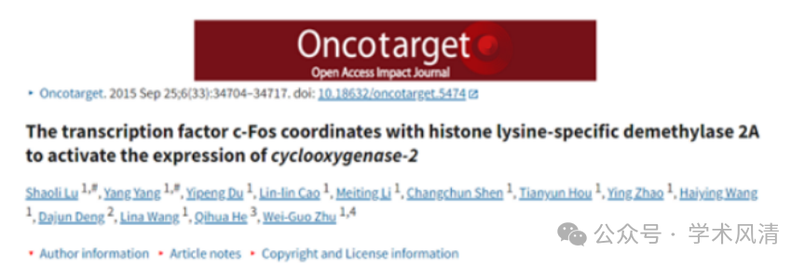

**学术质疑：相似性检测引发的争议**

2025年3月，国际打假人Cherokia Georgiana在学术讨论平台Pubpeer上对这篇论文提出了质疑，指出该研究中的某些数据与预期不符，且通过ImageTwin的检测发现了数据相似性的问题。此类质疑引发了对论文完整性的广泛讨论，促使更多学者对其研究方法和结果进行重新审视。

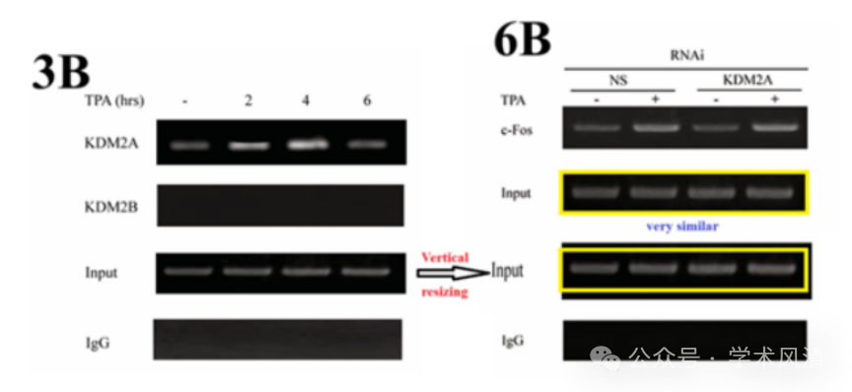

**消息来源**

https://pubpeer.com/publications/56D3E6DE32280313FAB0509C11F30C#0

声明      若认为本内容侵犯您的权益请及时联系我们

**欢迎积极投稿营造良好科研氛围**

